基隆市仙洞國民小學113學年度推動學校性別平等教育宣導活動成果
辦理日期 | 114年03月24日 | 辦理地點 | 創客教室&教室
參與人員 | 學生、教師 | 參與人數 | 30人
活動主題 | 國際粉紅日的起源與意義
活動內容  (100字以內) | 起源於2007年加拿大一名九年級男生，因為穿著粉紅色衣服到校而受到同學的霸凌。兩個高年級生為他打抱不平，呼籲所有學生穿上粉紅色服裝，宣傳反霸凌、反歧視。
活動照片 | 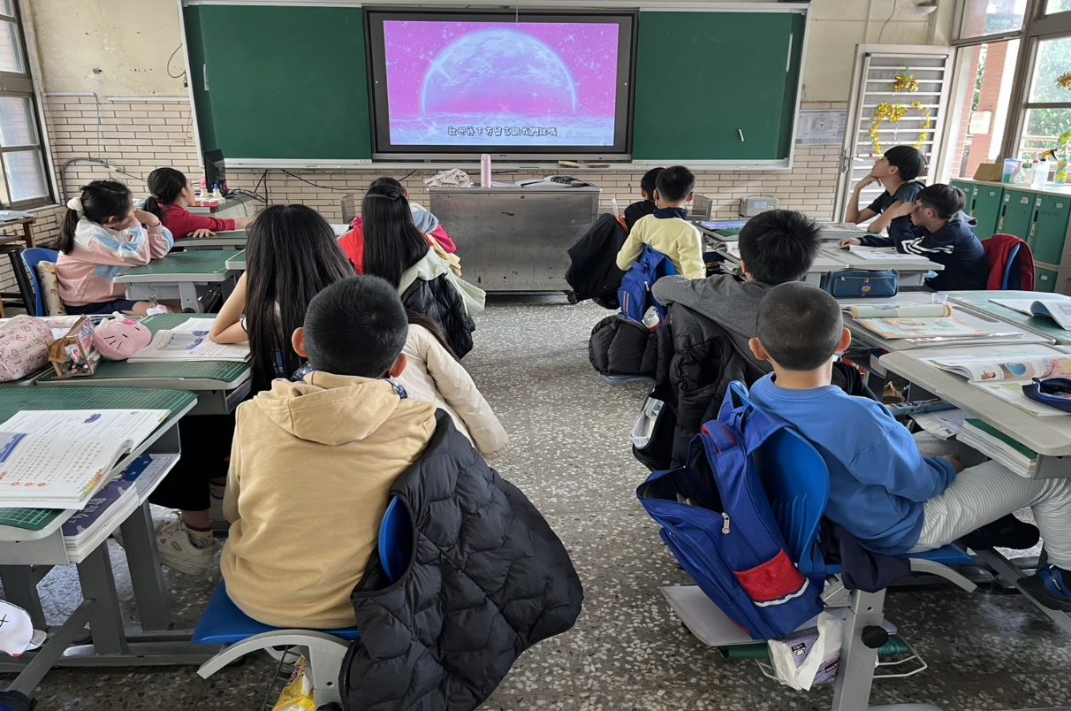
 | 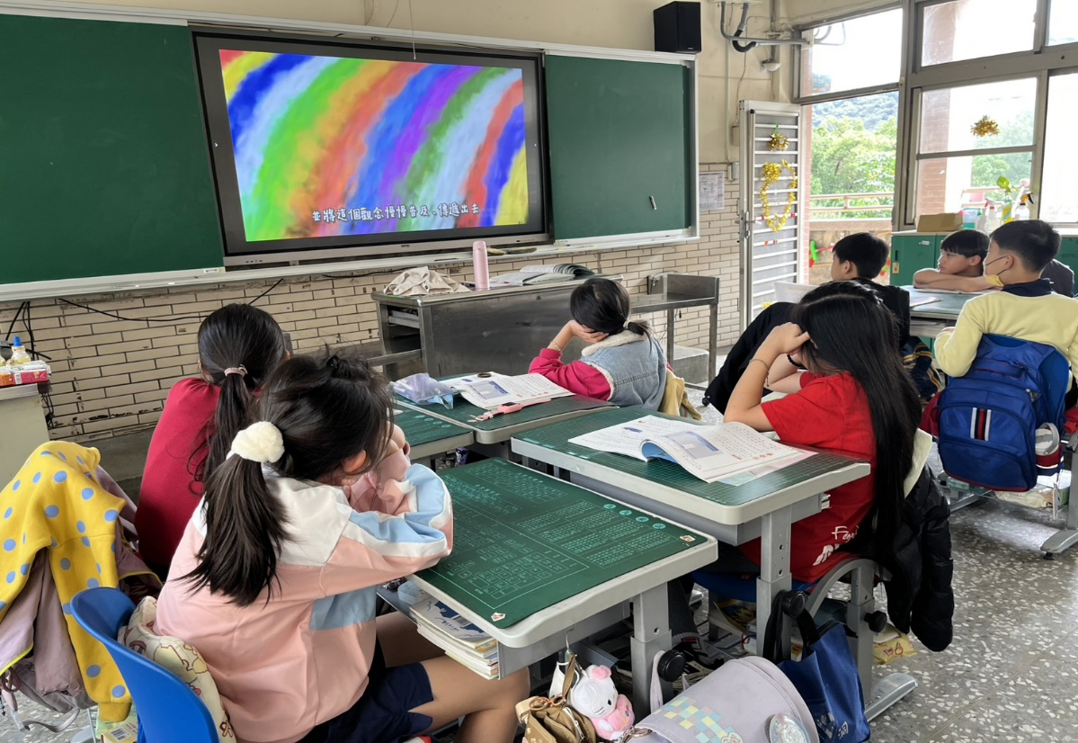
基隆市仙洞國民小學113年度推動學校家庭教育宣導活動成果
辦理日期 | 114年 03月24 日 | 辦理地點 | 創客教室&教室
參與人員 | 學生、教師 | 參與人數 | 30人
活動主題 | 國際粉紅日的起源與意義
活動內容  (100字以內) | 從此，每年四月第二個星期三定為International Day of Pink（國際粉紅日），呼籲反歧視、反霸凌，讓世界變得更友好。
活動照片 | 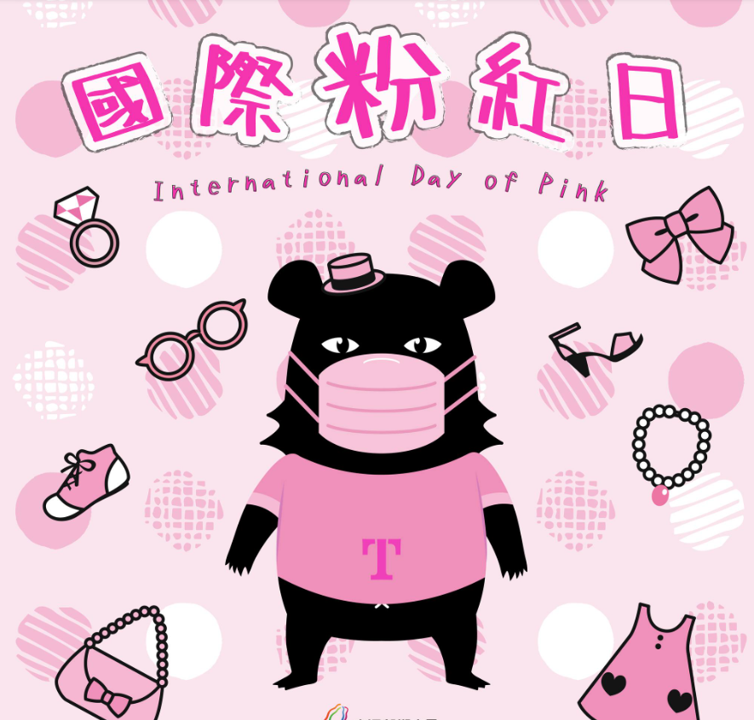
 | 